Министерство науки и высшего образования Российской Федерации

Федеральное государственное бюджетное образовательное учреждение высшего образования

ТОМСКИЙ ГОСУДАРСТВЕННЫЙ УНИВЕРСИТЕТ СИСТЕМ УПРАВЛЕНИЯ И РАДИОЭЛЕКТРОНИКИ (ТУСУР)

Кафедра компьютерных систем в управлении и проектировании (КСУП)

CONTACTS APP

пояснительная записка

Выполнил:

Студент гр. 530-1

_____ Данилик Н. Л.

«2» июня 2023 г.

**Содержание**

1 Назначение приложения 3

2 Группы пользователей и их функциональные возможности в приложении 3

3 Стек технологии разработки. Системные требования 3

4 Пользовательский интерфейс 3

5 Диаграммы пакетов приложения 4

6 Диаграммы классов приложения 4

7 Описание тестирования приложения 4

8 Описание сборки установщика 4

9 Описание модели ветвления в репозитории проекта 4

# **1 Назначение приложения**

Пользовательское приложение ContactsApp, предназначено для ведения и хранения контактов. Приложение должно:

1) Обеспечивать стабильную работу приложения при порядке 200 контактов.

2) Обеспечивать поиск, навигацию по созданным контактам по фамилии и имени.

3) Предоставить инструменты для просмотра и редактирования контактов.

4) Сохранять и восстанавливать контакты между сессиями приложения.

5) Выполнять промежуточные сохранения контактов на машине пользователя на случай аварийного завершения программы, отключения компьютера и т.д. – для защиты от потери данных.

**Приложение-референс:** контакты мобильного телефона

# **2 Группы пользователей и их функциональные возможности в приложении**

Приложение предполагает работу в однопользовательском режиме.

Пользователь программы может:

1. Создавать новые контакты;
2. Просматривать информацию о выбранном контакте;
3. Редактировать выбранный контакт;
4. Удалять существующие контакты;
5. Просматривать информацию о том, у кого сегодня день рождения.

Для контакта можно задать полное имя, адрес электронной почти, дату рождения, номера телефона, а также id аккаунта ВК. Список контактов отображается отсортированным по полному имени. В поле для поиска имеется возможность найти контакты по введенной подстроке полного имени.

# **3 Стек технологии разработки. Системные требования**

Программа разработана на Windows Forms .NET Framework 4.7.2 в среде разработки Visual Studio Community 2022. Тестирование бизнес-логики приложения осуществляется с помощью NUnit 3.13.3. Сборка установщика проводится с помощью программы Inno Setup 6.2.2.

Программа совместима с ОС Windows 7/8.1/10.

# **4 Пользовательский интерфейс**

Верста главной формы, формы редактирования и формы «О приложении» является адаптативной.

После запуска приложения перед пользователем появляется главное окно. Двухколоночная верстка главного окна содержит список всех контактов в левой панели и отображает текущий выбранный контакт в правой панели. В списке контактов показаны полные имена контактов в алфавитном порядке, в один момент времени может быть выбран только один контакт (Рисунок 1).

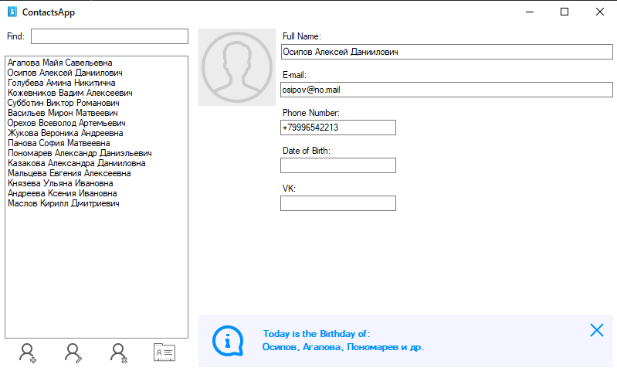

Рисунок 1 – Макет главного окна приложения

На панели со списком контактов внизу располагаются 4 кнопки в виде пиктограмм: Add Contact («Создать новый контакт»), Edit Contact («Редактировать текущий контакт»), Remove Contact («Удалить текущий контакт»), Add Random Contact («Создать набор контактов»).

При выборе контакта в списке, выбранный контакт отображается в правой панели. Главное окно не позволяет редактировать содержимое контакта – только просмотр. Также в правой панели под текущим контактом отображается информационная панель с сегодняшними именинниками.

В левой панели главного окна над списком контактов расположено текстовое поле для поиска контактов по подстроке. При вводе пользователем подстроки, в списке контактов должны отобразиться только контакты, данные которых содержат введенную подстроку. Если из текстового поля стереть подстроку, то в панели должны отобразиться все существующие контакты.

При нажатии на кнопку Add Contact и Edit Contact появляется окно создания/редактирования контакта в диалоговом режиме. Для нового контакта окно изначально не заполнено. Для редактирования уже существующего контакта все поля должны быть предзаполнены данными текущего контакта (рисунок 2)

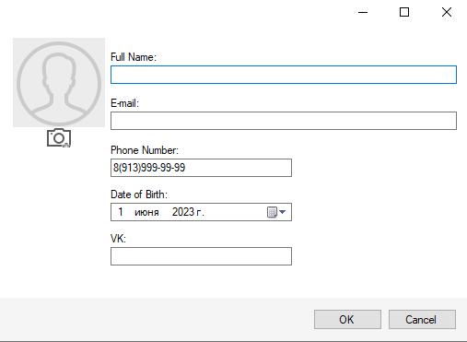

Рисунок 2 – Макет окна редактирования контакта в приложении

При нажатии на кнопку OK окно создания контакта закрывается, в список контактов главного окна добавляется новый контакт. При редактировании текущей контакта, нажатие на кнопку OK должно обновить фамилию контакта в списке контактов, и обновить отображаемый контакт в правой панели приложения. При нажатии кнопки Cancel создание/редактирование контакта отменяется.

По нажатию клавиши на «F1» на клавиатуре открывается информация о программе. Вид формы показан на рисунке 3.

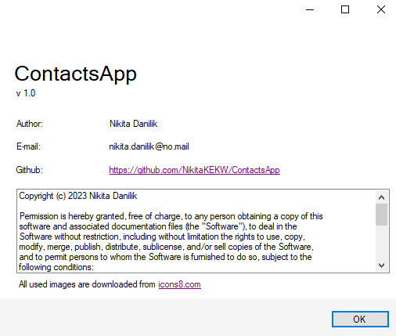

Рисунок 3 – Форма с информацией о программе

При запуске программы информация о контактах загружается с файла с расширением «.json». Сохранение контакта выполняется в случаях добавления, редактирования и удаления контакта и закрытии приложения. При первом запуске файл создается после добавления контакта.

# **5 Диаграммы пакетов приложения**

Диаграмма пакетов приложения представлена на рисунке 4.

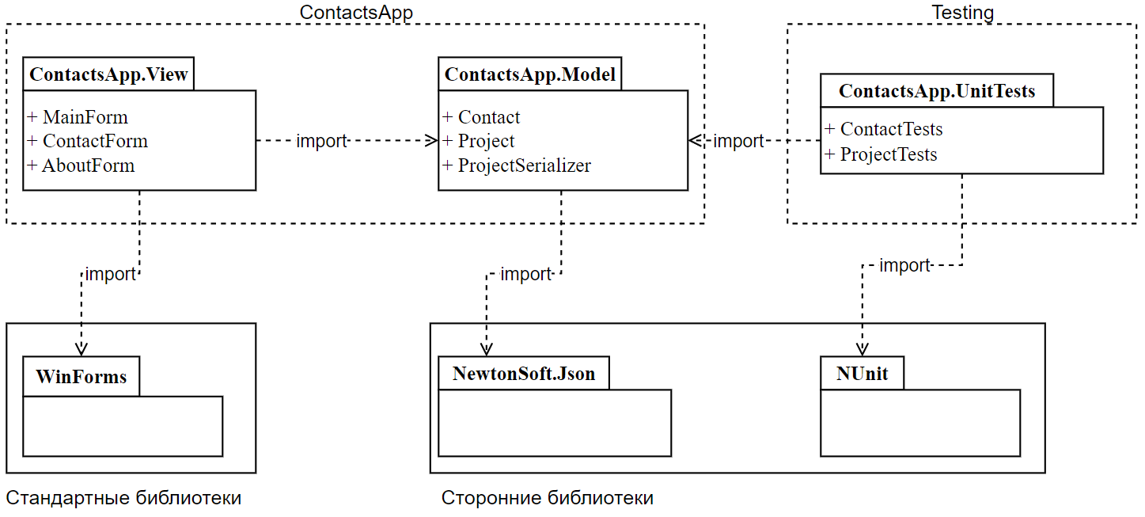

Рисунок 4 – Диаграмма пакетов приложения

# **6 Диаграммы классов приложения**

UML-диаграммы классов приложения представлены на рисунках 5-6.

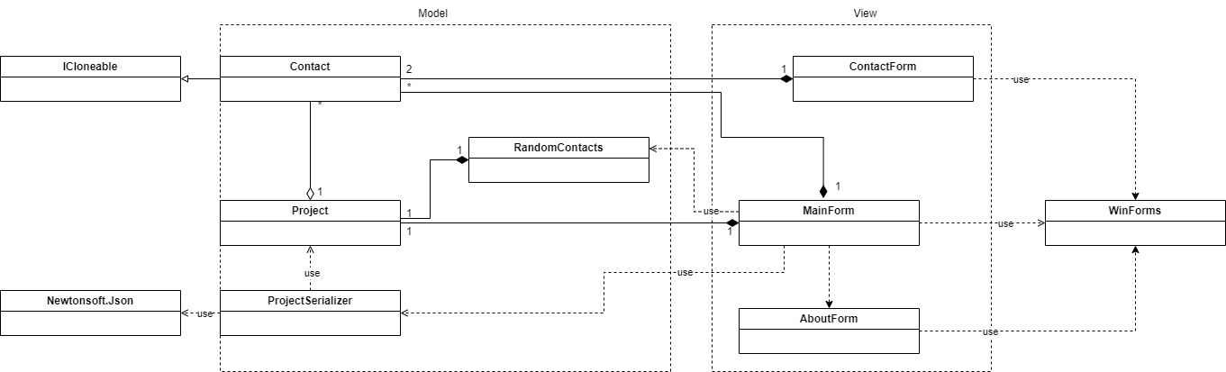

Рисунок 5 - концептуальная диаграмма классов программы

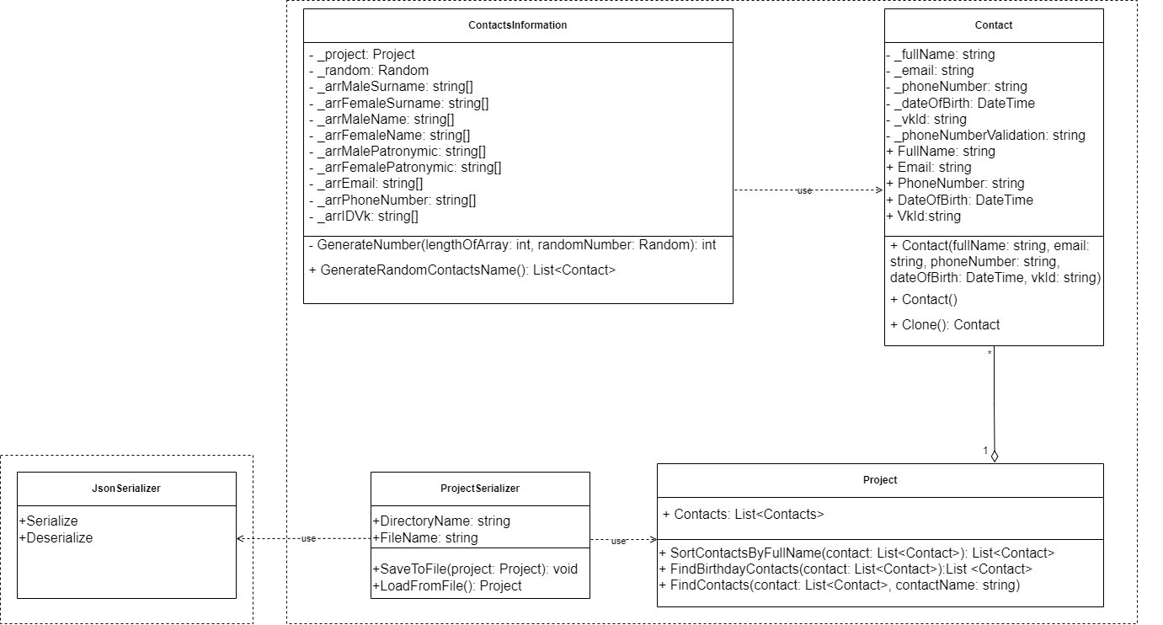

Рисунок 6 – Детальная диаграмма классов бизнес-логики

# **7 Описание тестирования приложения**

Тестирование проводится для модели бизнес-логики с помощью юнит-тестов, которые находятся в проекте Model.UnitTests. Тестирование делится на 2 модуля: ContactTest, ProjectTest. Они автоматически тестируют все свойства и методы в проекте Model.

Тестирование вида проводится вручную.

# **8 Описание сборки установщика**

Сборка установщика проводилась с помощью программы «Inno Setup». Для сборки используются относительные пути ко всем требуемым форматам файлов. Для работы программы требуются «.dll», «.exe» файлы.

# **9 Описание модели ветвления в репозитории проекта**

Для организации репозитория используется система контроля версий «Git» которая подключена к удаленному репозиторию «https://github.com/SirDTor/ContactsApp» на сервисе «GitHub». Разработка ведется в ветке «develop». При добавлении нового функционала создаются дополнительные ветки «features/<номер_имя ветки>». После добавления всего функционала было сделано слияние с веткой «develop». Актуальный код находится в данной ветке.